# Использование takeScreen.vbs

1. Скачать файл takeScreen.vbs на локальный компьютер.
2. Проверить, что есть права записи на диск C. Если прав нет, то нужно указать другую папку в строке 43:

xmlParser.save("C:\SAP_tree123.xml")

1. Запустить целевую транзакцию, провести операции до состояния, в котором необходимо сделать снимок объектов.
2. Загрузить скрипт takeScreen.vbs в область Воспроизведение.

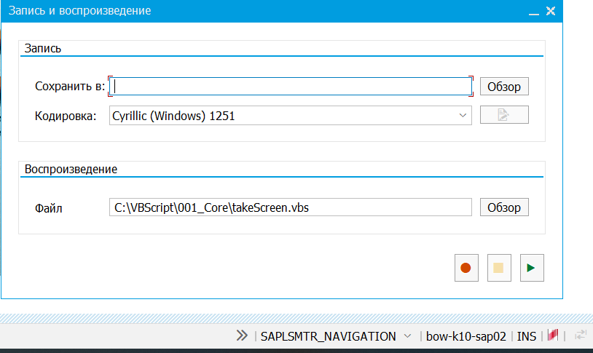

1. Нажать на кнопку Play.
2. После появления сообщения «Готово!» нужно нажать ОК, отправить почтой файл SAP_tree123.xml.